Что читать ПЕРВОКЛАССНИКУ
Летнее задание ко 2 классу
(произведения, помещенные в учебнике не использовать)

Автор | Литературный жанр |  | Названия, примерный перечень
Аксаков Сергей Тимофеевич | Сказка |  | «Аленький цветочек»
Андерсен Ганс Христиан (Дания) | Сказки |  | «Дюймовочка», «Принцесса на горошине» и др.
Барто Агния Львовна | Циклы стихов |  | «Вовка-добрая душа», «Мы с Тамарой» и др.
Бианки Виталий Валентинович | Рассказы, сказки |  | «Мышонок Пик», «Люля» и другие произведения
Былины (русские, другие) | Адаптированные тексты для детей |  | «Илья Муромец», «Добрыня Никитич» и др.
Гайдар Аркадий Петрович | Рассказы и повести |  | «Голубая чашка», «Чук и Гек»
Гераскина Лия Борисовна | Повесть |  | «В стране невыученных уроков» (главы)
Голявкин Виктор Владимирович | Рассказы и повести |  | «Обыкновенные дела», «Весёлые рассказы» и др.
Гримм Якоб и Вильгельм-братья | Сказки |  | «Храбрый портной», «Три брата»
Дуров Владимир Иванович | Рассказы |  | «Мои звери»
Житков Борис Степанович | Рассказы и повести |  | «Как я ловил человечков», «Беспризорная кошка»
Катаев Валентин Петрович | Сказка |  | «Цветик-семицветик»
Крылов Иван Андреевич | Басни |  | «Слон и Моська», «Мартышка и очки» и др.
Мамин-Сибиряк Дмитрий Наркисович | Сказка |  | «Серая Шейка» и другие сказки
Маршак Самуил Яковлевич | Стихи и сказки |  | «Детки в клетке», «Круглый год», «12 месяцев»…
Михалков Сергей Владимирович | Басни и стихи, |  | «Дядя Стёпа», «А что у вас», «Финтифлюшкин» и другое
Муур Лилиан | Сказка |  | «Крошка Енот»
Некрасов Николай Алексеевич | Стихи и поэмы |  | «Дед Мазай и зайцы» и другое - разные стихи
Носов Николай Николаевич | Рассказы и повести |  | «Приключения Незнайки», «Огурцы» «Фантазёры», «Живая шляпа», «Мишкина каша» и др.
Остер Григорий Бенционович | Стихи |  | «Бабушка удава», «38 попугаев», «Задачник»…
Пантелеев Леонид Иванович | Рассказ |  | «Честное слово»
Паустовский Константин Георгиевич | Сказки и рассказы |  | «Стальное колечко», «Растрёпанный воробей»…
Перро Шарль (Франция) | Сказки |  | «Кот в сапогах», «Спящая красавица», «Золушка»
Пришвин Михаил Михайлович | Рассказы |  | «В краю дедушки Мазая», «Кладовая солнца»
Пушкин Александр Сергеевич | Стихи и сказки |  | «Сказка о царе Салтане», «Сказка о рыбаке и рыбке», «Руслан и Людмила» (вступление)
Сладков Николай Иванович | Рассказы и сказки |  | «Неслух», «Каменка-плясунья», «Медвежья горка» и др.
Успенский Эдуард Николаевич | Повести |  | «Дядя Фёдор, пёс и кот», «Про Веру и Анфису»
Фольклор (русский и другой) | Сказки: «У страха глаза велики», «Крошечка-Хаврошечка», «Сивка-Бурка», «Царевна-лягушка», песенки, потешки (утренние, календарные), считалки
Чарушин Евгений Иванович | Рассказы | «Про Томку», «Волчишко» и др.
Чуковский Корней Иванович | Сказки и стихи | «Федорино горе», «Телефон», «Бибигон» и др.

Читай произведения, которые сможешь найти дома или в библиотеке. Читай каждый день. Оформляй дневник читателя. Запиши фамилию, имя, отчество автора произведения. Запиши название произведения. Сделай к прочитанному свой (как умеешь) рисунок. Образцы:

К. И. Чуковский
Телефон

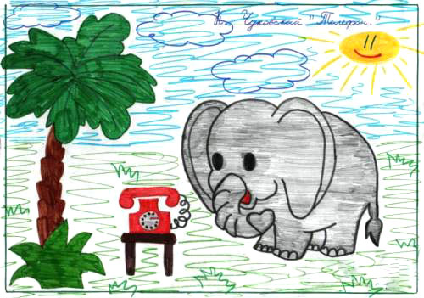

Г. Х. Андерсен
Принцесса на горошине

